СПЕЦИАЛЬНАЯ ОЦЕНКА УСЛОВИЙ ТРУДА

С 1 января 2014 года в соответствии с Федеральным законом от 28 декабря 2013 г. № 426-ФЗ вместо процедуры «Аттестация рабочих мест по условиям труда» введена в практику «Специальная оценка условий труда» (СОУТ). Данная процедура представляет собой единый комплекс последовательно осуществляемых мероприятий по выявлению вредных и опасных факторов производственной среды и трудового процесса и оценке уровня их воздействия на работника. Специальная оценка условий труда является более масштабным и комплексным подходом как в определении влияния негативных факторов производственного процесса на здоровье работника, оценке уровня профессиональных рисков, так и в определении ответственности и страховой нагрузки для работодателей.

Специальная оценка условий труда. Основные аспекты

СОУТ направлена на совершенствование всей системы охраны труда. Одной из главных целей ее проведения является экономическая мотивация работодателей для улучшения условий труда на рабочих местах, что ощутимо снизит нагрузку на бизнес.
По результатам специальной оценки условий труда будут определяться дополнительные тарифы страховых взносов в Пенсионный фонд, а также производиться расчет скидок (надбавок) к страховому тарифу на обязательное социальное страхование от несчастных случаев на производстве и профессиональных заболеваний.

Как проводится специальная оценка условий труда?

Специальная оценка условий труда проводиться на всех рабочих местах аккредитованными организациями совместно с работодателем.
Специальная оценка условий труда обязательна для каждого рабочего места, и должна проводиться не реже одного раза в пять лет. За невыполнение или несоблюдение установленного порядка проведения СОУТ, а также за любое нарушение законодательства РФ по охране труда работодатель может понести как административную, так и уголовную ответственность.
С 1 января 2014 года для исследования рабочих мест введена специальная оценка условий труда. Данная процедура заменила ранее действовавшую аттестацию рабочих мест.
Специальная оценка условий труда – это целый комплекс мероприятий по идентификации вредных и (или) опасных факторов производственной среды и оценке уровня их воздействия на работника.
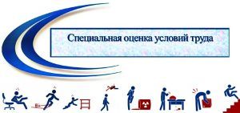
По результатам проведения специальной оценки устанавливаются классы (подклассы) условий труда на рабочих местах, рассчитываются скидки (надбавки) к страховому тарифу на обязательное социальное страхование от несчастных случаев на производстве. От ее результатов зависит размер дополнительных взносов в Пенсионный фонд Российской Федерации.

СОУТ или специальная оценка условий труда – это единый комплекс процедур, выполняемых последовательно и направленных на выявление и оценку уровня влияния опасных и вредных факторов производственной среды в ходе трудового процесса на сотрудников с учетом отклонения фактических значений от установленных нормативов (п. 1 ст. 3 Закона от 28 декабря 2013 г. № 426-ФЗ).
По результатам проведения специальной оценки устанавливают классы и подклассы условий труда на рабочих местах сотрудников (п. 2 ст. 3 Закона от 28 декабря 2013 г. № 426-ФЗ).
Порядок проведения специальной оценки условий труда регулируется Законом от 28 декабря 2013 г. № 426-ФЗ, в редакции от 1.05.2016 «О специальной оценке условий труда».

СУТЬ СПЕЦИАЛЬНОЙ ОЦЕНКИ УСЛОВИЙ ТРУДА

Вредными и опасными условиями труда в силу ст. 209 ТК РФ признают совокупность производственных факторов, воздействие которых на работника может привести к заболеванию или травме.
Если на рабочих местах выявлены вредные и (или) опасные факторы, эксперты специализированной организации проводят инструментальные замеры для определения уровня влияния этих факторов на работников и установления класса условий труда (ч. 2 ст. 3, ч. 5 ст. 10 Закона № 426-ФЗ). Условия труда подразделяются на четыре класса – оптимальные, допустимые, вредные и опасные (ч. 1-5 ст. 14 Закона № 426-ФЗ).

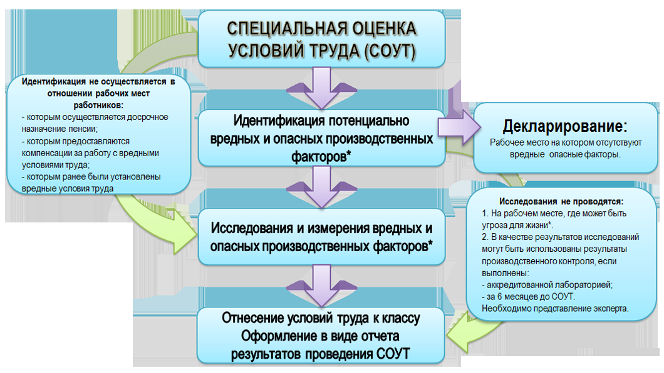
От того, к какому классу условий труда относится рабочее место, зависит сумма дополнительного страхового тарифа, которую работодателю нужно вносить в ПФР за работника, досрочно выходящего на пенсию в связи с занятостью на вредных и (или) опасных видах производства (ч. 2.1 ст. 58.3 Федерального закона от 24.07.2009 г. № 212-ФЗ). Чем лучше условия труда, тем меньше размер отчислений.
Класс условий труда влияет также на уровень гарантий и компенсаций, предоставляемых работникам, занятым во вредном и (или) опасном производстве (например, дополнительный ежегодный отпуск (ч. 1 ст. 117 ТК РФ), сокращенная продолжительность рабочего времени (абз. 5 ч. 1 ст. 92 ТК РФ), повышенный размер оплаты труда (ч. 1 ст. 147 ТК РФ)).
Все рабочие места, на которых выявлены вредные и (или) опасные производственные факторы, каждые пять лет подлежат повторной процедуре специальной оценки (ч. 4 ст. 8 Закона №426-ФЗ).
Улучшение условий труда и снижение вредных и (или) опасных факторов ведет к уменьшению дополнительного тарифа (может опустить его даже до нуля), снижает размер компенсационных выплат и иных гарантий льготной категории работников.

Ответственность за не проведение
специальной оценки условий труда

Если организация не проведет обязательную специальную оценку условий труда, это будет являться нарушением трудового законодательства.
Административная ответственность за нарушение законодательства об охране труда установлена статьей 5.27 КоАП РФ. На основании этой статьи работодателя могут наказать, в том числе, за непроведение специальной оценки условий труда:
Организации: штраф от 30 до 50 тыс. рублей или приостановление деятельности до 90 суток.
Должностные лица организации: штраф от 1 до 5 тыс. рублей или дисквалификация от 1 до 3-х лет (при повторном нарушении).
С 1 января 2015 года в КоАП РФ добавляется новая статья 5.27.1 КоАП РФ, которая прямо устанавливает ответственность за нарушение работодателем порядка проведения специальной оценки условий труда или ее непроведение:
Организации:
предупреждение;
штраф от 60 до 80 тыс. рублей;
штраф от 100 до 200 тыс. рублей или приостановление деятельности до 90 суток (при повторном нарушении);
Должностные лица:
предупреждение;
штраф от 5 до 10 тыс. рублей;
штраф от 30 до 40 тыс. рублей или дисквалификация на срок от 1 до 3-х лет (при повторном нарушении).
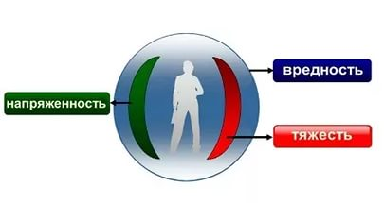

Классы условий труда

Условия труда по степени вредности и опасности подразделяют на четыре класса:
1-й класс – оптимальные условия труда. К нему относят условия труда, при которых воздействие на сотрудника вредных и (или) опасных производственных факторов отсутствует или уровни воздействия которых не превышают уровни, установленные нормативами условий труда и принятые в качестве безопасных для человека, а также создаются предпосылки для поддержания высокого уровня работоспособности сотрудника;
2-й класс – допустимые условия труда. Это такие условия, при которых на сотрудника воздействуют вредные и (или) опасные производственные факторы, уровни воздействия которых не превышают уровни, установленные нормативами условий труда, а измененное функциональное состояние организма работника восстанавливается во время регламентированного отдыха или к началу следующего рабочего дня (смены);
3-й класс – вредные условия труда. Сюда относят такие условия труда, при которых уровни воздействия вредных и (или) опасных производственных факторов превышают уровни, установленные нормативами условий труда;
4-й класс – опасные условия труда. Речь идет об условиях труда, при которых на сотрудника воздействуют вредные и (или) опасные производственные факторы, уровни воздействия которых в течение всего рабочего дня (смены) или его части способны создать угрозу жизни работника, а последствия воздействия данных факторов обусловливают высокий риск развития острого профзаболевания в период трудовой деятельности.
В свою очередь 3-й класс вредных условий имеет следующие подклассы:
подкласс 3.1 – вредные условия труда 1-й степени. Сюда входят условия труда, при которых на сотрудника воздействуют вредные и (или) опасные производственные факторы, после воздействия которых измененное функциональное состояние организма работника восстанавливается, как правило, при более длительном, чем до начала следующего рабочего дня (смены), прекращении воздействия данных факторов и увеличивается риск повреждения здоровья;
подкласс 3.2 – вредные условия труда 2-й степени. К нему относят условия труда, при которых на сотрудника воздействуют вредные и (или) опасные производственные факторы, уровни воздействия которых способны вызвать стойкие функциональные изменения в организме работника, приводящие к появлению и развитию начальных форм профзаболеваний или профзаболеваний легкой степени тяжести (без потери профессиональной трудоспособности), возникающих после продолжительной работы в таких условиях: 15 и более лет;
подкласс 3.3 – вредные условия труда 3-й степени. Сюда входят условия труда, при которых на сотрудника воздействуют вредные и (или) опасные производственные факторы, уровни воздействия которых способны вызвать стойкие функциональные изменения в организме работника, приводящие к появлению и развитию профзаболеваний легкой и средней степени тяжести (с потерей профессиональной трудоспособности) в период трудовой деятельности;
подкласс 3.4 – вредные условия труда 4-й степени. К нему относят условия труда, при которых на сотрудника воздействуют вредные и (или) опасные производственные факторы, уровни воздействия которых способны привести к появлению и развитию тяжелых форм профзаболеваний (с потерей общей трудоспособности) в период трудовой деятельности.

